Miquel Mateu Salarich
“La feina ben feta no té fronteres ni rival”
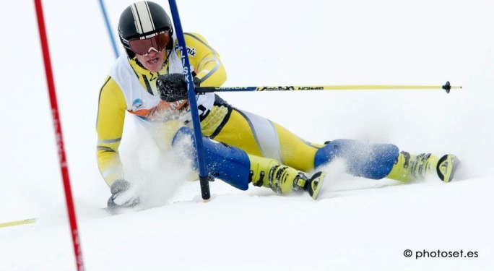
Eslàlom, Gegant, Súper Gegant, Descens
Campionats d’Europa, La Molina. Març de 2013
17/05/1994, Vic | La Molina Club d’Esports (LMCE)
Què estudies? | Administració i Direcció d’empreses a la Universitat Autònoma de Barcelona.
Què significa aquest esport per a tu? | És la meva vida. Porto des dels 3 anys esquiant i he conegut a molt bona gent i he fet bones amistats. No sé que faria sense l’esquí.
Estació d’esquí favorita?  Quina disciplina practiques? | La Molina. És on vaig començar a esquiar i on he crescut a la neu.  Totes: Eslàlom, Gegant, Super Gegant i Descens.
Millor foto a la neu? | Roc Blanc, La Molina a Març de 2013, perquè just acabava de sortir d’una lesió que em van deixar 3 mesos i mig sense poder fer físic ni entreno d’esquí. Portava dos dies d’entrenament Eslàlom i aquesta foto va ser obrint els Campionats d’Europa.
Una qualitat? | M’agrada molt competir, en tots els esports.
Un defecte? | La falta de confiança en mi mateix quan no em surten les coses.
Una mania? | No tinc gaire manies, pot ser seria rentar-me les dents a cada moment.
Un heroi? | Crec que no tinc herois. Exemples a seguir tinc bastants, com Kilian Jornet o Eric Abidal.
Un lloc per viure? | M’agradaria viure a Califòrnia, Sant Francisco seria una bona opció.
Una olor? | La olor del menjar recent fet, olor a la muntanya.
Cançó favorita?  Pel·lícula favorita? | No crec que tingui una cançó preferida, em va a èpoques.  Pearl Harbor.
Menjar favorit? | Una bona amanida de pasta i cabrit de la iaia.
Que et fa por?  De que rius? | Por...Poques coses, com tothom... però sempre hi ha una mica de respecte en les coses importants.  De tot, sempre acostumo a riure molt.
Un lema per viure? | El que facin els altres tant se val, perquè la feina ben feta no té fronteres ni rival.
Un somni? | Una medalla als Jocs Olímpics, i si pogués ser a Barcelona 2026, encara millor.

